Taller de Sudokus
Sudoku (en japonés: 数独, sūdoku) es un pasatiempo que se cree se inventó en la década de 1970 y se popularizó en Japón en 1986, dándose a conocer en el ámbito internacional en 2005 cuando numerosos periódicos empezaron a publicarlo en su sección de pasatiempos. ¹ El objetivo del sudoku es rellenar una cuadrícula de 9 × 9 celdas (81 casillas) dividida en subcuadrículas de 3 × 3 (también llamadas "cajas" o "regiones") con las cifras del 1 al 9 partiendo de algunos números ya dispuestos en algunas de las celdas. Aunque se podrían usar colores, letras, figuras, se conviene en usar números para mayor claridad, lo que importa, es que sean nueve elementos diferenciados, que no se deben repetir en una misma fila, columna o subcuadrícula.
MUY FÁCIL FÁCIL
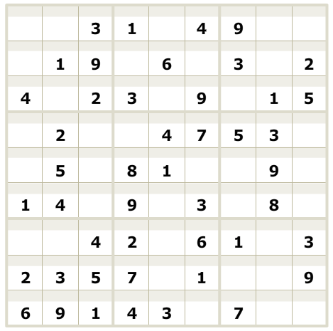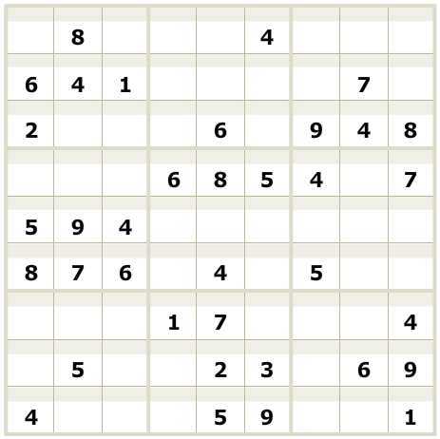
MEDIO DIFÍCIL
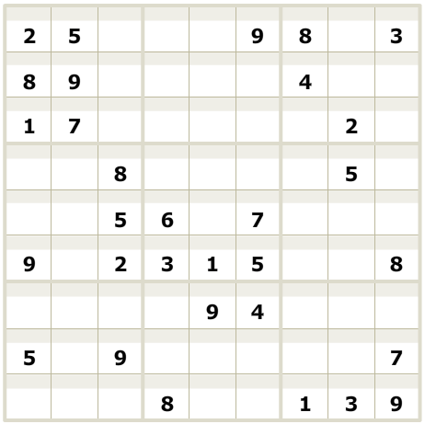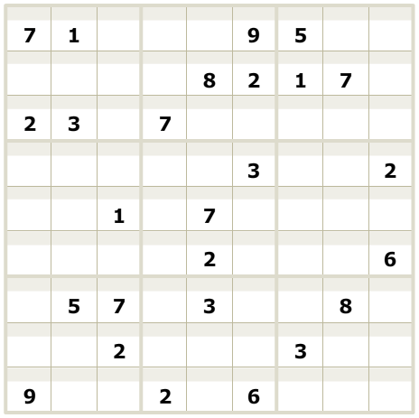

Generador de Sudokus → https://www.sudoku-online.org

SOLUCIONES:
